Сообщение о возможном установлении публичного сервитута

В соответствии с п. 3 ст. 39.42 Земельного кодекса Российской Федерации администрация МО ГП «Емва» информирует о рассмотрении ходатайства Публичного акционерного общества «Межрегиональная распределительная сетевая компания Северо-Запада» об установлении публичного сервитута для размещения объекта электросетевого хозяйства (45. «ВЛ 10 кВ от масляного выключателя 10 кВ «Вейпом» ПС 35/10/6 кВ «Железнодорожная» до яч. 4Д РП-10 кВ «Вейпом» с центром питания от ПС 35/10/6 кВ «Железнодорожная») сроком на 49 лет.
Местоположение земельных участков, в отношении которых испрашивается публичный сервитут:
45. «ВЛ 10 кВ от масляного выключателя 10 кВ «Вейпом» ПС 35/10/6 кВ «Железнодорожная» до яч. 4Д РП-10 кВ «Вейпом» с центром питания от ПС 35/10/6 кВ «Железнодорожная»
к/к, к/н: - 11:10:4501014:35 11:10:4501030:11 11:10:4501030:18 11:10:4501031:50 11:10:4501031:25 11:10:4501031:41 11:10:4501031:7 11:10:4501031:45 11:10:4501030 11:10:4501031;
Описание местоположения границ публичного сервитута представлено в графическом описании (приложение № 1).
Заинтересованные лица в течение тридцати дней со дня опубликования настоящего сообщения могут ознакомиться с поступившим ходатайством об установлении публичного сервитута и прилагаемым к нему описанием местоположения границ публичного сервитута по адресу: 169200, Республика Коми, Княжпогостский район, г. Емва, ул. Октябрьская, д. 25, каб. № 5, тел.: 8 (82139) 23-579, 21-033. Адрес электронной почты: Emva_gpemva@mail.ru
Время приема заинтересованных лиц: пн-пт, с 9:00 до 13:00.
Срок подачи заявлений об учете прав на земельные участки – до 01 октября 2021 года.

Данное сообщение о поступившем ходатайстве об установлении публичного сервитута размещено на официальном сайте муниципального района «Княжпогостский» www.mrk11.ru, в подразделе информация раздела «Администрация ГП «Емва»

В соответствии с п. 8 ст. 39.42 Земельного кодекса Российской Федерации правообладатели земельных участков, в отношении которых испрашивается публичный сервитут, если их права не зарегистрированы в Едином государственном реестре недвижимости, в течение тридцати дней со дня опубликования настоящего сообщения, подают в орган, уполномоченный на установление публичного сервитута, заявления об учете их прав (обременений прав) на земельные участки с приложением копий документов, подтверждающих эти права (обременения прав). В таких заявлениях указывается способ связи с правообладателями земельных участков, в том числе их почтовый адрес и (или) адрес электронной почты. Правообладатели земельных участков, подавшие такие заявления по истечении указанного срока, несут риски невозможности обеспечения их прав в связи с отсутствием информации о таких лицах и их правах на земельные участки. Такие лица имеют право требовать от обладателя публичного сервитута плату за публичный сервитут не более чем за три года, предшествующие дню направления ими заявления об учете их прав (обременений прав). Обладатель публичного сервитута в срок не более чем два месяца со дня поступления указанного заявления направляет правообладателю земельного участка проект соглашения об осуществлении публичного сервитута и вносит плату за публичный сервитут в соответствии со статьей 39.46 настоящего Кодекса.
Реквизиты документов, предусмотренных п. 7 ст. 39.42 Земельного кодекса Российской Федерации:
1. Генеральный план муниципального образования городского поселения «Емва», утвержденный решением Совета городского поселения «Емва» От 13 апреля 2021г. № 123
2. Правила землепользования и застройки муниципального образования городского поселения «Емва», утвержденные постановлением администрации городского поселения «Емва» от 13 апреля 2021г. № 123.
Данные документы размещены на официальном сайте администрации муниципального района «Княжпогостский» (www.mrk11.ru) в разделе «Градостроительное зонирование» (http://www.mrk11.ru/page/administratsiya_rayona.territorialnoe_planirovanie.gradostroitelnoe_zonirovanie/).

Приложение № 1: - схема расположения границ публичного сервитута. Графическое описание под объектом 45. «ВЛ 10 кВ от масляного выключателя 10 кВ «Вейпом» ПС 35/10/6 кВ «Железнодорожная» до яч. 4Д РП-10 кВ «Вейпом» с центром питания от ПС 35/10/6 кВ «Железнодорожная»

ОПИСАНИЕ МЕСТОПОЛОЖЕНИЯ ГРАНИЦ
Публичный сервитут объекта электросетевого хозяйства
«ВЛ 10 кВ от масляного выключателя 10 кВ «Вейпом» ПС 35/10/6 кВ
«Железнодорожная» До яч. 4Д РП-10 кВ «Вейпом» с центром питания от ПС 35/10/6
кВ «Железнодорожная»»
(наименование объекта, местоположение границ которого описано (далее - объект)
Раздел 1
Сведения об объекте
№ п/п | Характеристики объекта | Описание характеристик
1 | 2 | 3
1. | Местоположение объекта | Республика Коми, Княжпогостский район
2. | Площадь объекта ± величина  погрешности определения  площади (Р ± ДР) кв.м.  ДР =±3,5* Mt Ч Р | 11427 ± 37 м²
 | Иные характеристики объекта | Год ввода в эксплуатацию, г.: 1993  Количество опор, шт.: 15  Протяженность объекта, км: 0,46
3. |  | Публичный сервитут под объект электросетевого  хозяйства  Цель установления: В соответствии со ст. 39.37  Земельного Кодекса Российской Федерации «Цели  установления публичного сервитута». В порядке,  предусмотренном настоящей главой, публичный сервитут  устанавливается для использования земельных участков и  (или) земель в следующих целях: п.1. Размещение объектов  электросетевого хозяйства, тепловых сетей, водопроводных  сетей, сетей водоотведения, линий и сооружений связи,  линейных объектов системы газоснабжения, нефтепроводов и  нефтепродуктопроводов, их неотъемлемых технологических  частей, если указанные объекты являются объектами  федерального, регионального или местного значения, либо  необходимы для организации электро-, газо-, тепло-,  водоснабжения населения и водоотведения, подключения  (технологического присоединения) к сетям инженерно-  технического обеспечения, либо переносятся в связи с  изъятием земельных участков, на которых они ранее  располагались, для государственных или муниципальных нужд  (далее также - инженерные сооружения).
Наименование объекта публичного сервитута: ВЛ 10 кВ от
масляного выключателя 10 кВ «Вейпом» ПС 35/10/6 кВ
«Железнодорожная» до яч. 4Д РП-10 кВ «Вейпом» с центром
питания от ПС 35/10/6 кВ «Железнодорожная»
Кадастровый район: 11:10

Раздел 2
Сведения об объекте
Сведения о местоположении границ объекта
1. Система координат МСК 11 (Зона-4)
2. Сведения о характерных точках границ объекта
Обозначе  ние  характер  ных  точек  границ | Координаты, м |  | Метод определения координат  характерной точки | Средняя  квадратическ  ая  погрешность  положения  характерной  (МА _{м} | Описание  обозначения  точки на  местности (при  наличии)
 | X | Y
1 | 2 | 3 | 4 | 5 | 6
Контур 1
1 | 734043,40 | 4442937,27 | метод спутниковых геодезических  измерений (определений) | 0.10 | -
2 | 734022,60 | 4442929,53 | метод спутниковых геодезических  измерений (определений) | 0.10 | -
3 | 734042,47 | 4442902,01 | метод спутниковых геодезических  измерений (определений) | 0.10 | -
4 | 734083,39 | 4442845,58 | метод спутниковых геодезических  измерений (определений) | 0.10 | -
5 | 734110,79 | 4442807,46 | метод спутниковых геодезических  измерений (определений) | 0.10 | -
6 | 734116,79 | 4442799,08 | метод спутниковых геодезических  измерений (определений) | 0.10 | -
7 | 734138,00 | 4442805,95 | метод спутниковых геодезических  измерений (определений) | 0.10 | -
8 | 734128,11 | 4442819,86 | метод спутниковых геодезических  измерений (определений) | 0.10 | -
9 | 734100,75 | 4442858,09 | метод спутниковых геодезических  измерений (определений) | 0.10 | -
10 | 734059,81 | 4442914,56 | метод спутниковых геодезических  измерений (определений) | 0.10 | -
1 | 734043,40 | 4442937,27 | метод спутниковых геодезических  измерений (определений) | 0.10 | -
Контур 2
11 | 733680,02 | 4443322,45 | метод спутниковых геодезических  измерений (определений) | 0.10 | -
12 | 733738,53 | 4443288,23 | метод спутниковых геодезических  измерений (определений) | 0.10 | -
13 | 733754,02 | 4443311,36 | метод спутниковых геодезических  измерений (определений) | 0.10 | -
14 | 733694,82 | 4443345,98 | метод спутниковых геодезических  измерений (определений) | 0.10 | -
11 | 733680,02 | 4443322,45 | метод спутниковых геодезических  измерений (определений) | 0.10 | -
Контур 3
15 | 733478,11 | 4443440,51 | метод спутниковых геодезических  измерений (определений) | 0.10 | -

Сведения об объекте
16 | 733490,39 | 4443465,52 | метод спутниковых геодезических  измерений (определений) |  |  | 0.10 | -
17 | 733429,59 | 4443501,07 | метод спутниковых геодезических  измерений (определений) |  |  | 0.10 | -
18 | 733343,44 | 4443504,25 | метод спутниковых геодезических  измерений (определений) |  |  | 0.10 | -
19 | 733316,18 | 4443505,82 | метод спутниковых геодезических  измерений (определений) |  |  | 0.10 | -
20 | 733286,57 | 4443504,22 | метод спутниковых геодезических  измерений (определений) |  |  | 0.10 | -
21 | 733256,59 | 4443502,82 | метод спутниковых геодезических  измерений (определений) |  |  | 0.10 | -
22 | 733243,20 | 4443496,25 | метод спутниковых геодезических  измерений (определений) |  |  | 0.10 | -
23 | 733248,96 | 4443479,27 | метод спутниковых геодезических  измерений (определений) |  |  | 0.10 | -
24 | 733260,62 | 4443481,60 | метод спутниковых геодезических  измерений (определений) |  |  | 0.10 | -
25 | 733287,65 | 4443482,85 | метод спутниковых геодезических  измерений (определений) |  |  | 0.10 | -
26 | 733315,82 | 4443484,38 | метод спутниковых геодезических  измерений (определений) |  |  | 0.10 | -
27 | 733341,68 | 4443481,32 | метод спутниковых геодезических  измерений (определений) |  |  | 0.10 | -
28 | 733421,23 | 4443473,77 | метод спутниковых геодезических  измерений (определений) |  |  | 0.10 | -
15 | 733478,11 | 4443440,51 | метод спутниковых геодезических  измерений (определений) |  |  | 0.10 | -
3. Сведения о характерных точках части (частей) границы объекта
Обозн  характер]  части г | ачение  ных точек | Координаты, м |  | Метод  определения  координат  характерной  точки | Средняя  квадратическая  погрешность  положения  характерной  точки (Mt), м |  | Описание  обозначения  точки на  местности (при  наличии)
 | раницы | X | Y
1 |  | 2 | 3 | 4 | 5 |  | 6
- |  | - | - | - | - |  | -

Раздел 3
Сведения об объекте
Сведения о местоположении измененных (уточненных) границ объекта
1. Система координат -
2. Сведения о характерных точках границ объекта
Обозначение  характерных  точек границ | Существующие  координаты, м |  | Измененные  (уточненные)  координаты, м |  | Метод  определения  координат  характерной  точки | Средняя  квадратическа  я погрешность  положения  характерной  точки (1Ш), м | Описание  обозначения  точки на  местности  (при  наличии)
 | X | Y | X | Y
1 | 2 | 3 | 4 | 5 | 6 | 7 | 8
- | - | - | - | - | - | - | -
3. Сведения о характерных точках части (частей) границы объекта
Обозначение  характерных  точек части  границы | Существующие  координаты, м |  | Измененные  (уточненные)  координаты, м |  | Метод  определения  координат  характерной  точки | Средняя  квадратическая  погрешность  положения  характерной  точки (1Ш), м |  | Описание  обозначен  ия точки  на  местности  (при  наличии)
 | X | Y | X | Y
1 | 2 | 3 | 4 | 5 | 6 | 7 8
- | - | - | - | - | - | - |  | -

План границ объекта
Масштаб 1:2000
Условные обозначения:
I I - граница публичного сервитута
I I - граница земельного участка, сведения о котором содержатся в ЕГРН
11:10:1801002 - номер кадастрового квартала
- граница кадастрового квартала
:39 - обозначение земельного участка, сведения о котором содержатся в ЕГРН
• 3 - обозначение характерных точек границы публичного сервитута
Л
Подпись I
Дата '26 "апреля 2021 г
г. Емва
- граница населенного пункта
- граница охранной зоны, сведения о которой содержатся в ЕГРН
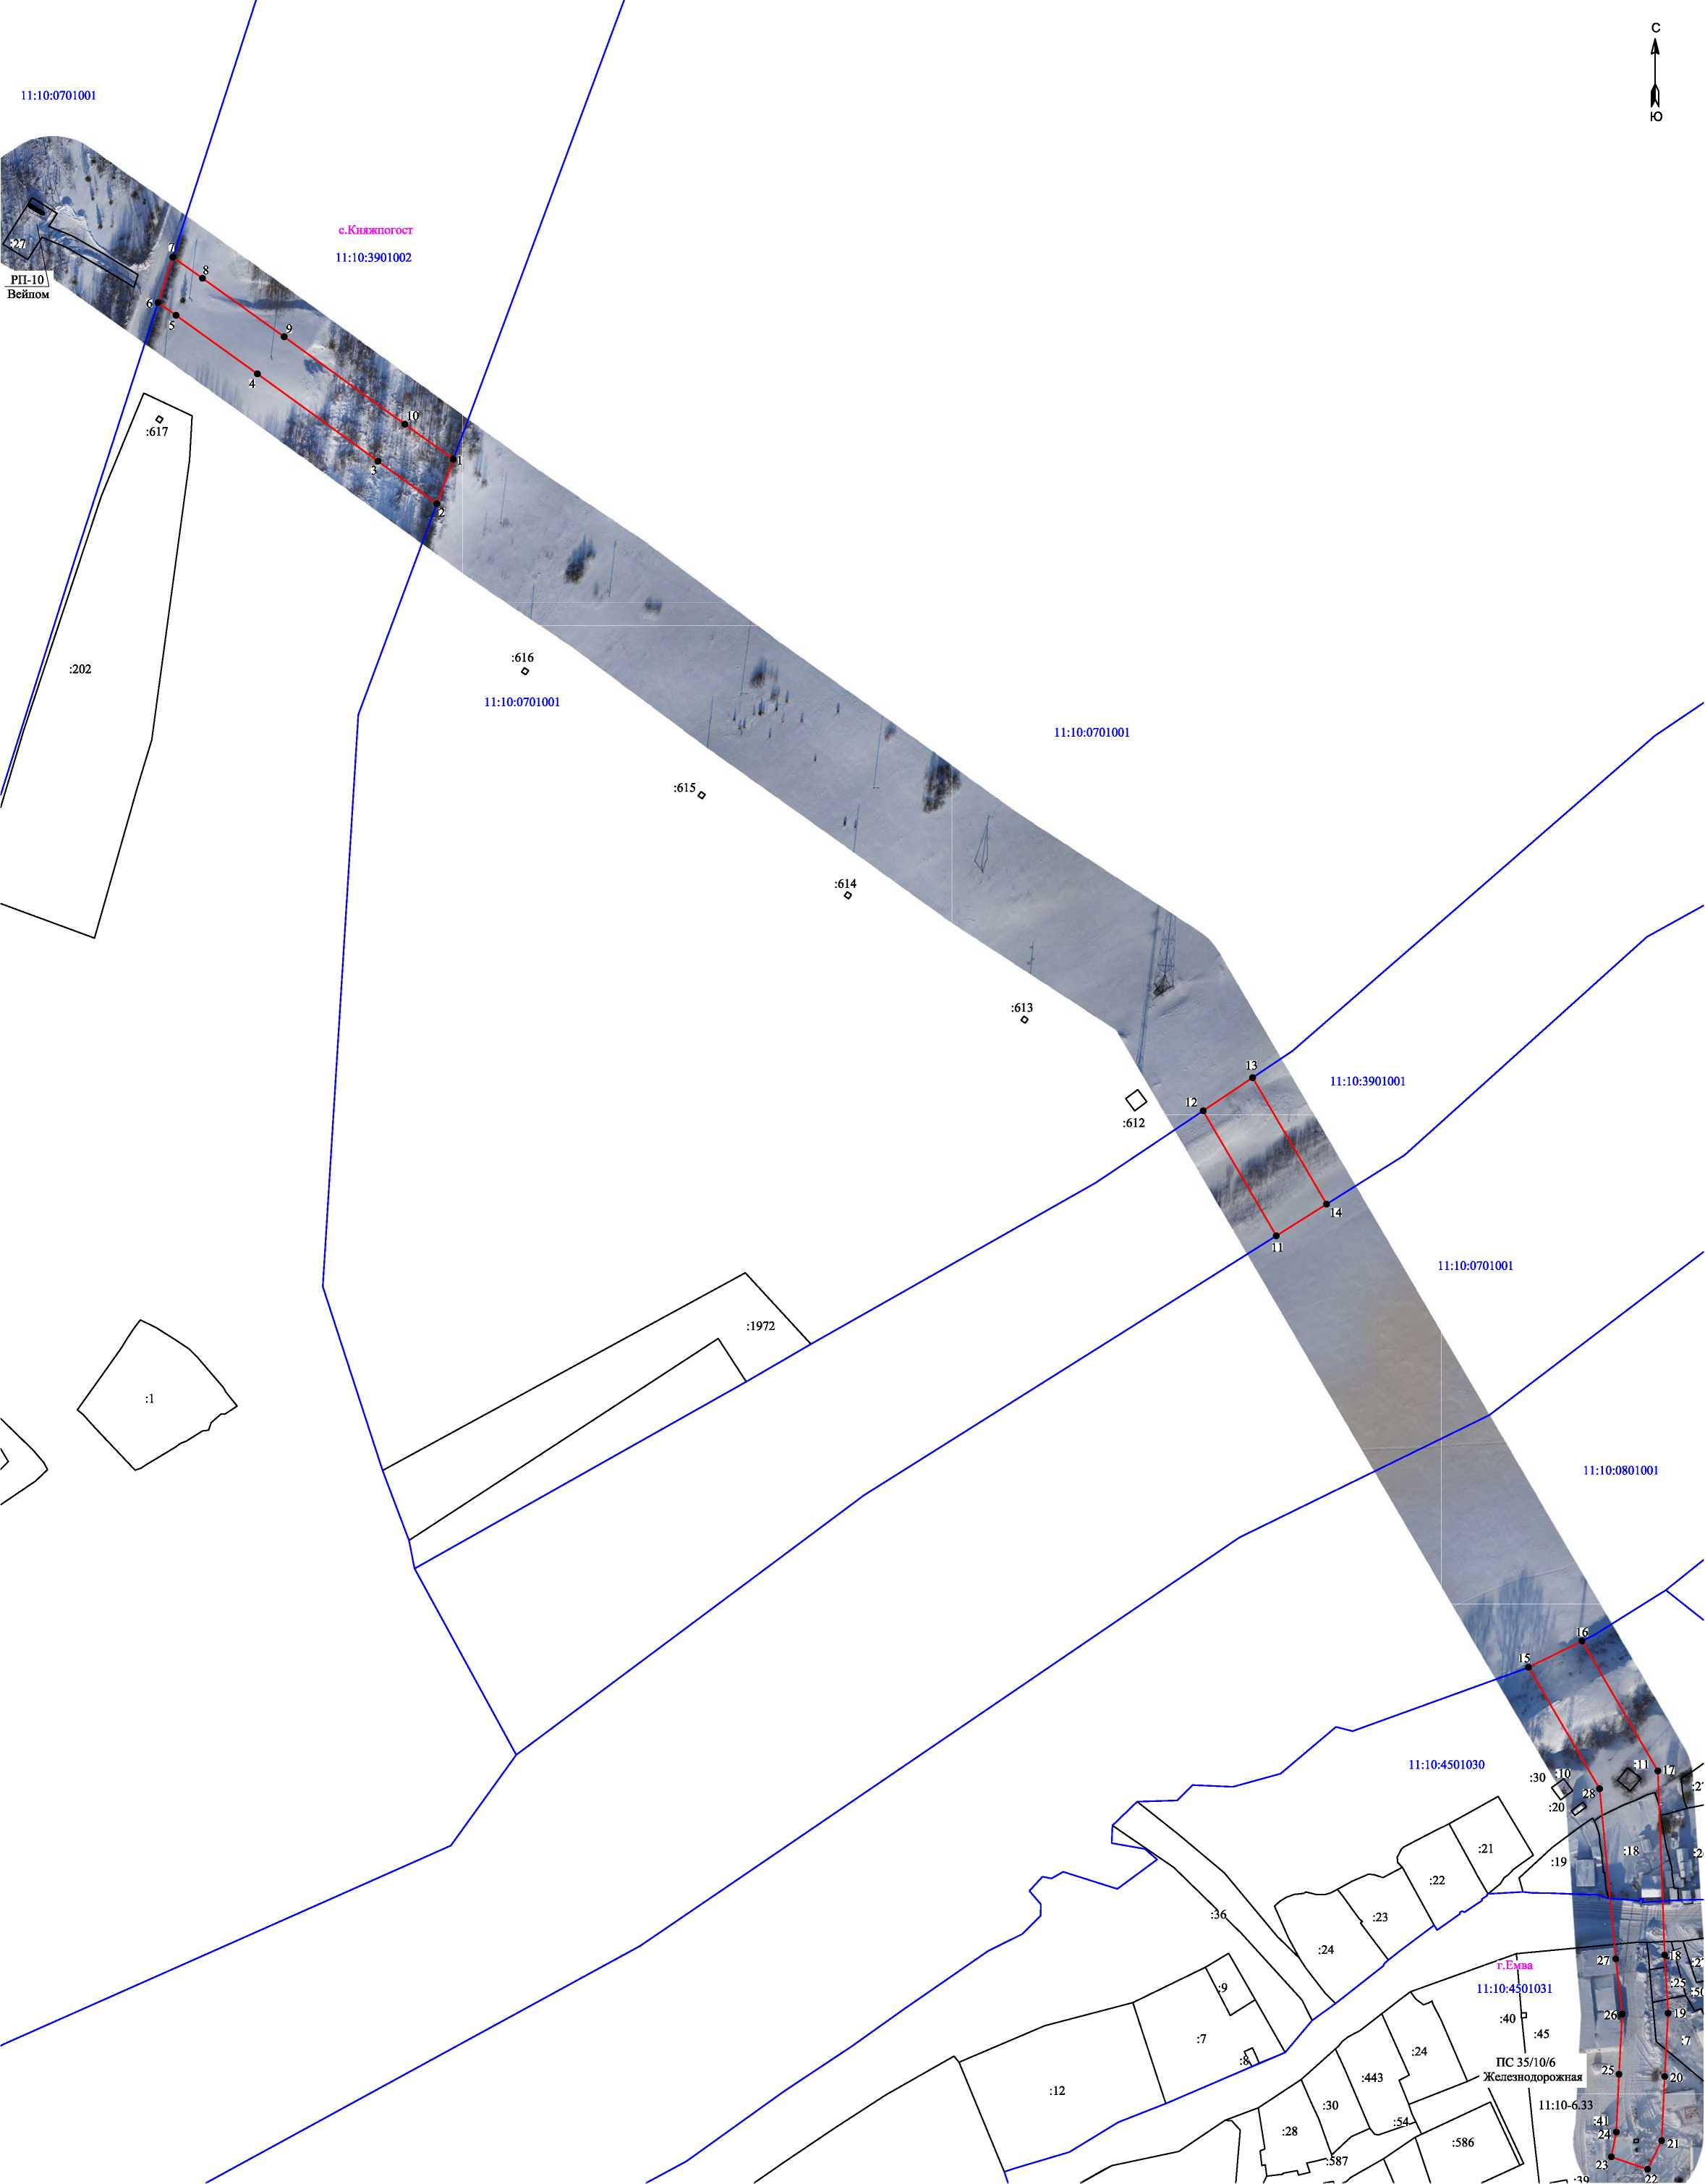

Дата создания документа: 31 августа 2021 года.

